**Федеральное агентство связи**

**Федеральное государственное образовательное бюджетное учреждение высшего**

**профессионального образования**

**«Сибирский государственный университет телекоммуникаций и информатики»**

**(ФГОБУ ВПО «СибГУТИ»)**

Форма утверждена

научно-методическим

советом ФГОБУ ВПО «СибГУТИ»

Протокол №2 от 04.03.2014 г.

Кафедра

Допустить к защите

зав. кафедрой

**ДИПЛОМНЫЙ ПРОЕКТ**

Разработка модуля IVR (Interactive Voice Responder) для транкового шлюза

Пояснительная записка

ФИВТ.10115-и ПЗ

Студент:

Факультет Группа

Руководитель:

Консультанты:

- по экономическому обоснованию

- по безопасности жизнедеятельности

Рецензент:

Новосибирск - 2015

Федеральное агентство связи

Федеральное государственное образовательное бюджетное учреждение высшего профессионального образования

«Сибирский государственный университет телекоммуникаций и информатики»

(ФГОБУ ВПО «СибГУТИ»)

Форма утверждена

научно-методическим

советом ФГОБУ ВПО «СибГУТИ»

Протокол №2 от 04.03.2014 г.

**КАФЕДРА**

**ЗАДАНИЕ**

|  |  |
| --- | --- |
| СТУДЕНТУ | ГРУППЫ |

«УТВЕРЖДАЮ»

зав. Кафедрой

Новосибирск, 2015 г.

1. Тема проекта: «»утверждена указом по университету от  №
2. Срок сдачи студентом законченного проекта:
3. Исходные данные по проекту (эксплуатационно-технические данные):
   1. ZeroMQ: Введение в систему обмена сообщениями [Электронный ресурс]. – Режим доступа: http://www.opennet.ru/opennews/art.shtml?num=27137
   2. ZeroMQ: Приступая к работе [Электронный ресурс]. – Режим доступа: http://habrahabr.ru/post/198578/
   3. ZeroMQ: сокеты по-новому [Электронный ресурс]. – Режим доступа: http://habrahabr.ru/post/242359/
   4. ZeroMQ - The Guide [Электронный ресурс]. – Режим доступа: http://zguide.zeromq.org/
   5. ASN.1 простыми словами [Электронный ресурс]. – Режим доступа: https://rsdn.ru/article/ASN/ASN.xml
   6. ASN.1 Translation [Электронный ресурс]. – Режим доступа: https://tools.ietf.org/html/rfc6025
   7. An Interactive Voice Response (IVR) Control Package for the Media Control Channel Framework [Электронный ресурс]. – Режим доступа: http://tools.ietf.org/html/rfc6231
   8. SIP: Session Initiation Protocol [Электронный ресурс]. – Режим доступа: https://www.ietf.org/rfc/rfc3261.txt
   9. Integrated Services Digital Network (ISDN) User Part (ISUP) to Session Initiation Protocol (SIP) Mapping [Электронный ресурс]. – Режим доступа: https://tools.ietf.org/html/rfc3398
4. Содержание расчетно-пояснительной записки (перечень подлежащих разработке вопросов) и сроки выполнения по разделам:
   1. Введение (7.03.2015 - 8.03.2015);
   2. Концепция NGN (8.03.2015 - 14.03.2015);
   3. Транковые шлюзы SMG1016M/SMG2016 (14.03.2015 - 15.03.2015);
   4. Голосовое меню IVR (20.03.2015 - 22.03.2015);
   5. IVR модуль транкового шлюза (25.04.2015 - 10.05.2015);
   6. Расчет экономических показателей (18.03.2015 - 22.04.2015);
   7. Безопасность жизнедеятельности (27.03.2015 - 24.04.2015);
   8. Заключение (9.05.2015 - 10.05.2015).
5. Консультанты по проекту (с указанием относящихся к ним разделов проекта).

|  |
| --- |
| Раздел . Безопасность жизнедеятельности |
|  |
| Раздел . Расчет экономических показателей |
|  |

Дата выдачи задания:

Задание принял к исполнению

Федеральное агентство связи

Федеральное государственное образовательное бюджетное учреждение

высшего профессионального образования

«Сибирский государственный университет телекоммуникаций и информатики»

(ФГОБУ ВПО «СибГУТИ»)

Форма утверждена

научно-методическим

советом ФГОБУ ВПО «СибГУТИ»

Протокол №2 от 04.03.2014 г.

**ОТЗЫВ**

на дипломный проект студент

группы

Текст отзыва

|  |  |  |  |
| --- | --- | --- | --- |
| Работа имеет практическую ценность |  | Тема предложена студентом |  |
| Рекомендация к внедрению |  | Тема является фундаментальной |  |
| Рекомендация к опубликованию |  | Рекомендую студента в магистратуру |  |
| Тема предложена предприятием |  | Рекомендую студента в аспирантуру |  |

|  |  |
| --- | --- |
|  |  |
| () | |
|  | |

Федеральное агентство связи

Федеральное государственное образовательное бюджетное учреждение

высшего профессионального образования

«Сибирский государственный университет телекоммуникаций и информатики»

(ФГОБУ ВПО «СибГУТИ»)

Форма утверждена

научно-методическим

советом ФГОБУ ВПО «СибГУТИ»

Протокол №2 от 04.03.2014 г.

**РЕЦЕНЗИЯ**

на дипломный проект

Студент ,

По специальности , 230101.65

Тема дипломного проекта: «».

Объем дипломного проекта:

Заключение о степени соответствия выполненного проекта техническому заданию: ….

Характеристика выполнения основных разделов проекта, качество расчетов, конструктивных решений, практического подтверждения: ….

Практическая ценность проекта: …

Научно-исследовательский характер проекта: ….

Степень использования компьютерной техники: **высокая**.

Общая грамотность, качество оформления текста и графической части пояснительной записки и демонстрационных чертежей: ….

Перечень положительных качеств дипломного проекта: ….

Основные замечания и недостатки дипломного проекта: ….

Предполагаемая оценка проекта: …

|  |  |  |  |
| --- | --- | --- | --- |
| Работа имеет практическую ценность |  |  |  |
| Рекомендация к внедрению |  |  |  |
| Рекомендация к опубликованию |  |  |  |
|  |  |  |  |

|  |  |
| --- | --- |
|  |  |
| () | |
|  | |

*Замечания (УДАЛИТЬ!!):*

***1. Для рецензентов, не работающих в СибГУТИ, на отзыве должна стоять печать организации, в которой он работает.***

***2. ОГРАНИЧЕНИЯ!!! Рецензент и руководитель не могут работать в одном подразделении (например на одной кафедре). Руководитель дипломника не должен быть руководителем рецензента (по месту работы).***

**АННОТАЦИЯ**

дипломного проекта студента

по теме «»

Объём дипломного проекта страница, на которых размещены 18 рисунков и 12 таблиц. При написании диплома использовалось 34 источника.

Ключевые слова: вычислительная система, трансляционные обмены.

Работа выполнена на Кафедре ВС СибГУТИ.

Руководитель – ,

Рецензент –

Целью дипломного проекта было исследование времени выполнения алгоритмов трансляционных обменов (ТО).

Коллективные операции обменов информацией широко используются при разработке параллельных алгоритмов и программ. Для широкого класса параллельных алгоритмов время коллективных операций критически важным и определяет их масштабируемость.

В рамках дипломного проекта была разработана библиотека ТО. Проведено экспериментальное исследование алгоритмов, составляющих библиотеку.

По результатам проведённых экспериментов выработаны рекомендации по выбору оптимального алгоритма ТО в зависимости от размера передаваемого сообщения и количества ветвей в программе.

Результаты дипломного проекта внедрены на Кафедре ВС СибГУТИ.

Содержание

1 Введение 10

2 КОНЦЕПЦИЯ NGN 11

3 ТРАНКОВЫЕ ШЛЮЗЫ SMG1016M/SMG2016 16

4 ГОЛОСОВОЕ МЕНЮ IVR 17

5 IVR МОДУЛЬ ТРАНКОВОГО ШЛЮЗА 18

6 РАСЧЕТ ЭКОНОМИЧЕСКИХ ПОКАЗАТЕЛЕЙ 19

7 БЕЗОПАСНОСТЬ ЖИЗНЕДЕЯТЕЛЬНОСТИ 20

8 ЗАКЛЮЧЕНИЕ 21

# Введение

# КОНЦЕПЦИЯ NGN

Концепция построения сетей связи следующего/нового поколения (Next/New Generation Network), обеспечивающих предоставление неограниченного набора услуг с гибкими настройками по их:

* Управлению;
* Персонализации;
* Созданию новых услуг;

За счет унификации сетевых решений, предполагаются следующие возможности:

* Реализация универсальной транспортной сети с распределенной коммутацией;
* Вынесение функций предоставления услуг в оконечные сетевые узлы
* Интеграция с традиционными сетями связи;

Сегодняшним клиентам рынка инфокоммуникационных услуг требуется широкий класс разных служб и приложений, предполагающий большое разнообразие протоколов, технологий и скоростей передачи. При этом пользователи преимущественно выбирают поставщика служб в зависимости от цены и надежности продукта.

В существующей ситуации на рынке инфокоммуникационных услуг сети перегружены: они переполнены многочисленными интерфейсами клиентов, сетевыми слоями и контролируются слишком большим числом систем управления. Более того, каждая служба стремится создать свою собственную сеть, вызывая эксплуатационные расходы по каждой службе, что не способствует общему успеху и приводит к созданию сложной сети с тонкими слоями и низкой экономичностью. При эволюции к прозрачной сети главной задачей является упрощение сети – это требование рынка и технологии. Большие эксплуатационные затраты подталкивают операторов к поиску решений, упрощающих функционирование, при сохранении возможности создания новых служб и обеспечении стабильности существующих источников доходов, подобных речевым службам.

Указанные нюансы и проблемы, а также возрастающая конкуренция требует от компаний повышения эффективности бизнеса и гибкости управления, что предполагает следующие действия:

* Создание единой информационной среды предприятия;
* Формирование распределенных, прозрачных и гибких мульти — сервисных корпоративных сетей;
* Оптимизация управления IT-инфраструктурой;
* Использование современных сервисов управления вызовами;
* Предоставление мульти сервисных услуг;
* Управление услугами в реальном времени;
* Поддержка мобильных пользователей;
* Мониторинг качества предоставляемых услуг и работы сетевого оборудования;

Потребность операторов сетей связи получать все новые прибыли заставляет их задуматься над созданием сети, которая позволяла бы реализовывать потенциальные возможности:

* Как можно быстрее и дешевле создавать новые услуги с тем, чтобы постоянно привлекать новых абонентов;
* Уменьшать затраты на обслуживание сети и поддержку пользователей
* Независимость от поставщиков телекоммуникационного оборудования
* Быть конкурентоспособными: либерализация в инфокоммуникационной отрасли и достижения в новейших технологиях привели к появлению новых операторов связи и сервис-провайдеров, предлагающих более дешевый и широкий спектр услуг

Здесь и появляется первый раз понятие «сеть следующего/нового поколения» (NGN), т.е. сеть, которая оптимально удовлетворяла бы требованиям операторов в повышении прибыли.

Концепция NGN предусматривает создание новой мульти сервисной сети, при этом с ней осуществляется интеграция существующих служб путем использования распределенной программной коммутации (softswitch).

Концепция NGN была представлена с учетом следующих обстоятельств:

* Открытая конкуренция между операторами, возникшая и развивающаяся ввиду полного дерегулирования рынка инфокоммуникационных услуг;
* Взрывной рост трафика данных — рост использования сети интернет и растущая потребность пользователей в новых мультимедийных услугах;
* Возникшая потребность рынка в обеспечении обобщенной мобильности пользователей;

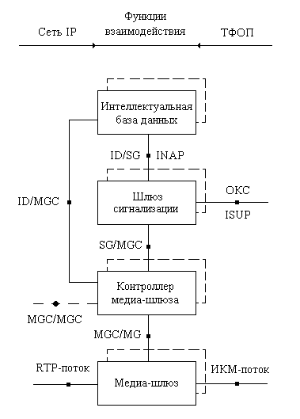

Рис. 1. Принципиальная схема архитектуры сети NGN

Ядро системы, оборудование Softswitch, взаимодействует со многими компонентами в телекоммуникационной системе (см. Рис. 2). В верхней части рисунка показаны такие функциональные блоки: система тарификации, платформа услуг и приложений, а также сеть общеканальной сигнализации (ОКС). Следует только отметить возможность выхода через сеть ОКС на узел управления услугами (Services Control Point – SCP), входящий в состав интеллектуальной сети, что позволяет дополнить услуги и приложения, доступные абонентам непосредственно через Softswitch, интеллектуальными услугами.

Логика обработки вызовов реализуется в контроллере шлюзов (Media Gateway Controller — MGC). Взаимодействие Softswitch с коммутационными станциями других сетей осуществляется через оборудование Media Gateway (MG).

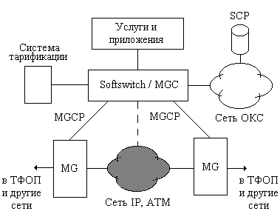

Рис. 2. Принципиальная схема ядра сети NGN

Роль SG/MG берут на себя транковые шлюзы SMG1016M/SMG2016. Это транковые шлюзы для сопряжения сигнальных и медиапотоков TDM и VoIP-сетей, IP-АТС с поддержкой функций ДВО и СОРМ. Под термином «транкинг» понимается метод доступа абонентов к общему выделенному пучку каналов, при котором свободный канал выделяется абоненту на время сеанса связи.

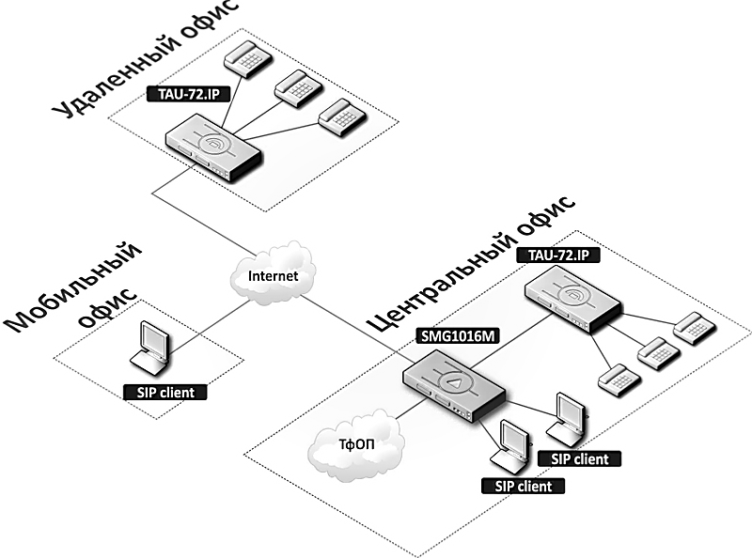В связи с тем, что данные узлы являются оконечными узлами в архитектуре NGN, внедрения в них системы IVR является целесообразной задачей, т.к. данный узел является последней стадией обработки/маршрутизации вызова (см. Рис. 3).

Рис. 3. Использования транкового шлюза SMG1016M

на примере сети не большой компании

# ТРАНКОВЫЕ ШЛЮЗЫ SMG1016M/SMG2016

# ГОЛОСОВОЕ МЕНЮ IVR

IVR (англ. Interactive Voice Response) — система предварительно записанных голосовых сообщений, выполняющая функцию маршрутизации звонков внутри call-центра, пользуясь информацией, вводимой клиентом на клавиатуре телефона с помощью тонального набора. Озвучивание IVR — важная составляющая успеха call-центра. Правильно подобранное сочетание музыкального сопровождения, голоса диктора и используемой лексики создаёт благоприятное впечатление от звонка в организацию. Маршрутизация, выполняемая с помощью IVR-системы, обеспечивает правильную загрузку операторов продуктов и услуг компании.

Зачем компании IVR?

Во-первых, IVR является способом снижения нагрузки на секретаря. Клиенты, звонящие в компанию, самостоятельно могут выбрать маршрут прохождения звонка. Простейшее IVR меню выглядит так:  «Здравствуйте! Вас приветствует компания «Имя Компании»! Для получения информации коммерческого характера, нажмите цифру 1. Для связи с технической поддержкой, нажмите 2. Для соединения с сотрудником наберите его добавочный номер или дождитесь ответа оператора. Благодарим за звонок. »

Такое меню делит клиентов на две группы:

1. тех, кто звонит первый раз
   1. тех, кому требуется поддержка — звонки таких клиентов направляются на одного или более сотрудников отдела заботы о клиентах;
   2. тех, кого интересует приобретение продукции компании — звонки таких клиентов можно направить в телефонную очередь «продажи», в которой находятся все телефоны менеджеров по продажам, звонящие одновременно.
2. постоянные клиенты, которые знают внутренний номер сотрудника.

По эмпирическим данным, такое простейшее меню способно обработать более половины всех поступающих звонков в компанию. Остальные звонки попадают на секретаря, который переключает их по назначению.

Во-вторых, IVR является лицом компании. Наличие интерактивного меню считается хорошим корпоративным стилем и оказывает влияние на престиж компании в глазах ее клиентов.

В-третьих, наличие IVR позволяет компании обработать входящий звонок в нерабочее время, когда все сотрудники отсутствуют на работе (например, в вечернее время или по праздникам). Система IVR может информировать клиента о графике работы офиса компании, его расположении, схеме проезда, а также записать голосовое сообщение, которое будет переправлено на электронный адрес менеджера.

В-четвертых, IVR позволяет организовать рекламно-информационное обслуживание клиентов, которое можно осуществлять как в момент ожидания ответа оператора (в очереди), так и по явному выбору клиента. Поводом для создания рекламно-информационного блока может являться:

* появление новой услуги или нового продукта;
* поздравление клиентов с праздником;
* уведомление о смене адреса, номера телефона, графика работы;

Например, такое меню может выглядеть следующим образом:

* Главное меню компании

1. Новости компании
2. Услуги компании
3. Продукция компании
4. Графики работы офисов
5. Сотрудники компании

Были перечислены основные причины и преимущества использования IVR.

Другими являются:

* Интеграция с Информационной Системой компании (CRM, биллинг) и организация самообслуживания (баланс счета, активация / инактивация, пополнение по пин-коду, и другие).

Использование дополнительного телефонного функционала. Asterisk обладает рядом дополнительных компонентов, например, системой предоплаченных карт (prepaid calling cards), что позволяет выдать сотрудникам ПИН-коды для использования АТС компании для междугородных и международных звонков.

# IVR МОДУЛЬ ТРАНКОВОГО ШЛЮЗА

# РАСЧЕТ ЭКОНОМИЧЕСКИХ ПОКАЗАТЕЛЕЙ

# БЕЗОПАСНОСТЬ ЖИЗНЕДЕЯТЕЛЬНОСТИ

# ЗАКЛЮЧЕНИЕ